Perancangan Aplikasi Sistem Pakar Untuk Deteksi Resiko Preeklampsia Dengan Metode *Dempster Shafer* Berbasis *Android*

**Expert System Application Design For Risk Detection Of Pre-Eclampsia With Android-Based Dempster Shafer Method**

Nurrahmah Wida Achmadi, Endah Purwanti, Ernawati

Program Studi Teknik Biomedis Fakultas Sains dan Teknologi

Universitas Airlangga Surabaya

**Abstrak**

Preeklampsia adalah komplikasi pada kehamilan yang biasanya ditandai oleh hipertensi dan proteinuria pada trisemester kedua kehamilan Preeklampsia menyebabkan ibu dan janin menderita serta merupakan penyebab proporsi yang tinggi pada kematian ibu dan bayi, 42% kematian akibat preeklampsia disebabkan oleh penundaan pencarian perawatan medis, 39% karena kondisi pasien serta 39% dikarenakan pengetahuan pasien tentang keparahan kondisi yang dialaminya maih kurang. Penelitian ini diharapkan dapat membantu masyarakat awam khususnya ibu hamil dalam mendeteksi resiko pre-eklampsia sehingga ibu hamil dapat melakukan tindakan preventif sehingga dapat menurunkan angka kematian ibu akibat preeklampsia.Penelitian ini dilakukan dengan menggunakan metode Dempster Shafer untuk mengetahui tingkat kepercayaan terhadap hasil deteksi. Dempster Shafer merupakan teori yang dapat merepresentasikan pengetahuan dari pakar, serta mempertimbangan kombinasi antara masing-masing fakta pendukung suatu kejadian karena tidak semua fakta pendukung secara langsung mempengaruhi kejadian. Sampel uji yang digunakan dalam penelitian ini adalah data rekam medis yang berasal dari RSU Haji Surabaya sebanyak 55 data preeklampsia serta 55 data non preeklampsia. Aplikasi ini menggunakan 17 parameter berupa faktor resiko sebagai masukan serta 2 keluaran yaitu beresiko mengalami preeklampsia serta tidak beresiko mengalami preeklampsia. Dari 110 data didapatkan nilai Sensitivitas sebesar 92,72%, Spesitivitas sebesar 83,63%, Positve Predictive Vaue(PPV) sebesar 85%, Negatve Predictive Value(NPV) sebesar 92% serta akurasi adalah sebesar 88,18%

Kata kunci : preeklampsia, deteksi resiko, dempster shafer, sistem pakar

**PENDAHULUAN**

Preeklampsia adalah sindrom multi-sistemik yang biasanya ditandai oleh hipertensi dan proteinuria pada trisemester kedua kehamilan.(Trogstad, Magnus and Stoltenberg, 2011) Di Indonesia sendiri, berdasarkan hasil Survei Penduduk Antar Sensus (SUPAS) 2015, Angka Kematian Ibu Hamil (AKI) pada tahun 2015 AKI kembali menujukkan penurunan menjadi 305 kematian ibu per 100.000 kelahiran hidup. (BPS, 2015). Hal ini menunjukkan penurunan dibandingkan dengan AKI pada tahun 2012, namun masih menunjukkan bahwa penyebab AKI ke tiga tertinggi adalah Preeklampsia/Eklampsia (Kementerian Kesehatan RI, 2014). Di Jawa Timur sendiri, jumlah AKI yang disebabkan karena preeklampsia/eclampsia menunjukkan angka presentasi tertinggi yaitu sebesar 31%. (Dinas Kesehatan Provinsi Jawa Timur, 2015)

Faktor resiko terjadinya preeklampsia diantaranya usia ibu yang kurang dari 20 dan lebih dari 35 tahun , paritas, status perkawinan , Pendidikan, ras (non-Hispanik vs Hispanik putih, African-American, Native-American, dan lain), kebiasaan merokok selama kehamilan , Pengobatan infertilitas , riwayat diabetes mellitus , riwayat hipertensi kronis sebelum hamil, jenis kelamin bayi serta bawaan anomali (Lisonkova and Joseph, 2013). Selain itu , faktor resiko preeklampsia adalah usia ibu, status perkawinan, tingkat pendidikan ibu, Indeks Massa Tubuh Ibu (IMT), paritas, kondisi klinis ibu (hipertensi kronis, diabetes gestasional, penyakit jantung dan ginjal, pielonefritis atau infeksi saluran kemih, anemia berat) dan jumlah kunjungan antenatal. (Bilano et al., 2014)

Menurut Brown (2015), 42% kematian akibat preeklampsia disebabkan oleh penundaan pencarian perawatan medis, 39% karena kondisi pasien serta 39% dikarenakan pengetahuan pasien tentang keparahan kondisi yang dialaminya maih kurang. Sehingga diperlukan tindakan untuk mencegah dan menurunkan jumlah kejadian preeklampsia. Salah satu tindakan yang dapat dilakukan adalah dengan memberikan pengetahuan serta menerapkan kebiasaan untuk deteksi dini.

Dengan perkembangan ilmu pengetahuan dan teknologi telah banyak penelitian yang memanfaatkan kecerdasan buatan, salah satu contoh dari kecerdasan buatan adalah sistem pakar, dimana sistem pakar dapat digunakan sebagai pendeteki dini dari satu penyakit. Sehingga penanganan suatu penyakit dapat ditangani secara cepat dan tepat. Aplikasi sitem pakar telah banyak digunakan karena dinilai dapat menyimpan pengetahuan seorang pakar dalam bidang tertentu ke dalam sebuah program sehingga dapat memberikan keputusan dan melakukan penalaran secara cerdas. Salah satu metode dalam sistem pakar adalah Teori Dempster Shafer, yaitu teori yang merupakan teori yang dapat merepresentasikan pengetahuan dari pakar, serta mempertimbangan kombinasi antara masing-masing fakta pendukung suatu kejadian karena tidak semua fakta pendukung secara langsung mempengaruhi kejadian, selain itu dalam teori dempster shafer juga dapat dibuktikan dengan menggunakan perhitungan matematika antara masing-masing fakta pendukung(Sinaga dan Sembiring, 2016)

**METODE**

Metode yang digunakan dalam penelitian Perancangan Aplikasi Sistem Pakar Untuk Deteksi Preeklampsia Dengan Metode Dempster Shafer ini akan dilakukan dalam beberapa tahapan

Dalam penelitian ini dilakukan dengan metode yang tidak bersingungan dengan pasien secara langsung, yaitu dengan menggunakan data rekam medis yang didapatkan dari RSU Haji Surabaya. Data yang didapatkan akan digunakan sebagai pengujian untuk menunjukkan validasi dari aplikasi. Data yang diambil adalah data pasien preeklampsia sebanyak 55 data serta data pasien tanpa preeklampsia sebanyak 55 data.

Metode yang digunakan dalam pengambilan keputusan adalah metode sistem pakar *dempster shafer.* Pada penelitian ini untuk mengetahui resiko mengalami preeklampsia dan nilai tingkat kenyakinnaya dengan cara memasukkan faktor resiko dan gejala yang dialami kedalam sistem sehingga sistem pakar dengan metode Dempster Shafer akan mencocokkan faktor resiko dan gejala-gejala yang dimasukkan dengan kemungkinan resiko mengalami preeklampsia yang berada pada basis pengetahuan serta sistem akan memberikan nilai kepastian resiko mengalami preeklampsia tersebut. Analisis perhitungan dengan metode *Dempster Shafer* ditunjukkan oleh *Flowchart* berikut:

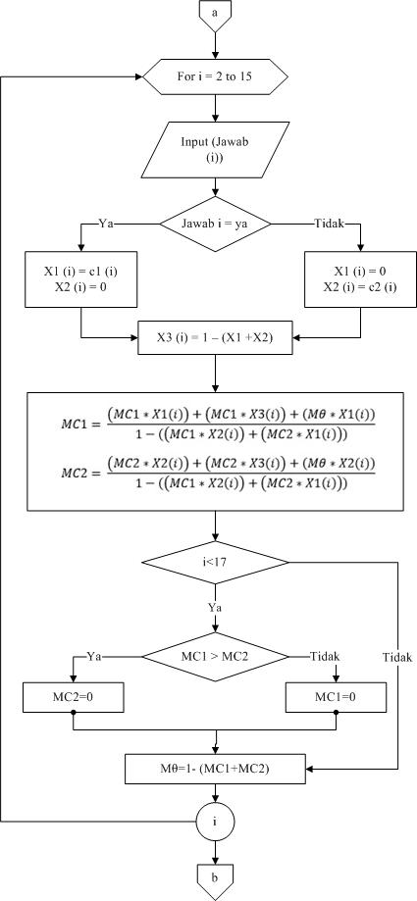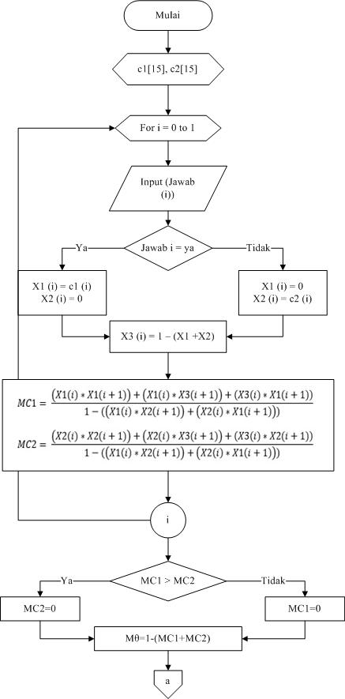

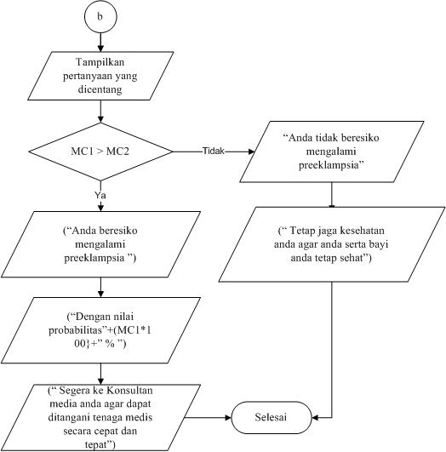

**Gambar 1.** Diagram Alir Deteksi Resiko Preeklampsia

Data data yang akan menjadi representasi masukan agar dapat dilakukan proses perhitungan nilai kemungkinan yang kemudian akan digunakan untuk pengambilan keputusan sebagai hasil keluaran program adalah sebagai berikut :

G1 = Usia {<20 tahun dan >35 tahun, 20-34 tahun}

G2 = BMI saat hamil {≥30 kg/m2 , <30 kg/m2}

G3 = Paritas {Primigravida, Multigravida}

G4 = Kehamilan pada pasangan sekarang {Pertama, > 1 kali}

G5 = Riwayat preeklampsia {Ya, Tidak}

G6 = Riwayat keguguran >2 kali {Ya, Tidak}

G7 = Riwayat hipertensi {Ya, Tidak}

G8 = Riwayat diabetes mellitus {Ya, Tidak}

G9 = Riwayat penyakit medis (SLE, hipotiroid) {Ya, Tidak}

G10 = Riwayat hipertensi {Ya, Tidak}

G11 = Kehamilan kembar {Ya, Tidak}

G12= Lama menikah {<1tahun, >1tahun}

G13 = Riwayat Anenatal Care {<4 kali, ≥4 kali}

G14 = Riwayat infeksi saluran kencing selama kehamilan {Ya, Tidak}

G15 = Anemia {Ya, Tidak}

G16= Jarak kehamilan{>5 tahun, <5 tahun}

Dari intrepetasi masukan kemudian akan diberikan nilai *belief*  dan *plausability.* Nilai *belief* dan *plausability* didapatkan dari pakar yang merupakan dokter spesialis *obstetri* dan *ginekologi,* untuk representasi nilai *belief* dan *plausability* akan mengikuti aturan *dempster shafer.* Secara umum teori *Dempster Shafer* ditulis dalam suatu interval: [*Belief, Plausibility*] (Kusumadewi, 2008). *Belief* (Bel) adalah ukuran kekuatan *evidence* dalam mendukung suatu himpunan proposisi. Jika bernilai 0 maka mengindikasikan bahwa tidak ada *evidence,* dan jika bernilai 1 menunjukkan adanya kepastian. *Plausibility* (Pls) akan mengurangi tingkat kepastian dari *evidence. Plausibility* bernilai 0 sampai 1. Jika yakin akan X’, maka dapat dikatakan bahwa Bel(X’) = 1, sehingga rumus di atas nilai dari Pls(X) = 0. Menurut Giarratano dan Riley fungsi *Belief* dapat diformulasikan sebagai:

$Bel\left(X\right)=Σ m(Y)$ (1)

Dan Plausibility dinotasikan sebagai:

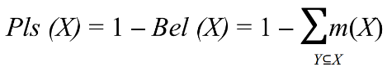 (2.2)

Dimana: Bel (X) = *Belief* (X); Pls (X) = *Plausibility* (X); m (X) = *mass function* dari (X); m (Y) = *mass function* dari (Y)

Beberapa kemungkinan range antara *Belief* dan *Plausibility* (Giarratano and Riley, 2005) adalah:

|  |
| --- |
| **Tabel 1.** Nilai Kemungkinan antara *Belief* dan *Plausibility* |
| nilai kemungkinan antara belief dan plausibility |

Teori *Dempster Shafer* menyatakan adanya *frame of discrement* yang dinotasikan dengan simbol (Θ). *Frame of discrement* merupakan semesta pembicaraan dari sekumpulan hipotesis sehingga sering disebut dengan *environment*:

persamaan 3 (2.3)

Dimana: Θ = *frame of discrement* atau *environment*; θ1,…,θN = element/ unsur bagian dalam *environment*

*Environment* mengandung elemen-elemen yang menggambarkan kemungkinan sebagai jawaban, dan hanya ada satu yang akan sesuai dengan jawaban yang dibutuhkan. Kemungkinan ini dalam teori *Dempster Shafer* disebut dengan *power set* dan dinotasikan dengan P (Θ), setiap elemen dalam *power set* ini memiliki nilai interval antara 0 sampai 1, untuk m: P (Θ) → [0,1], sehingga dapat dirumuskan:

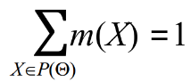 (2.4)

Dengan: P (Θ) = *power set*, dan m (X)= *mass function* (X)

*Mass function* (m) dalam teori *Dempster shafer* adalah tingkat kepercayaan dari suatu *evidence* (gejala), sering disebut dengan *evidence measure* sehingga dinotasikan dengan (m). Tujuannya adalah mengaitkan ukuran kepercayaan elemen-elemen θ. Tidak semua *evidence* secara langsung mendukung tiap-tiap elemen. Untuk itu perlu adanya probabilitas fungsi densitas (m). Nilai m tidak hanya mendefinisikan elemen-elemen θ saja, namun juga semua subsetnya. Sehingga jika θ berisi n elemen, maka subset θ adalah 2n. Jumlah semua m dalam subset θ sama dengan 1. Apabila tidak ada informasi apapun untuk memilih hipotesis, maka nilai: m{θ} = 1,0 Apabila diketahui X adalah subset dari θ, dengan m1 sebagai fungsi densitasnya, dan Y juga merupakan subset dari θ dengan m2 sebagai fungsi densitasnya, maka dapat dibentuk fungsi kombinasi m1 dan m2 sebagai m3, yaitu:

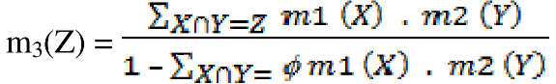 (2.5)

Dimana:

m3(Z) = *mass function* dari *evidence* (Z),

m1(X)= *mass function* dari *evidence* (X), yang diperoleh dari nilai keyakinan suatu *evidence* dikalikan dengan nilai disbelief dari *evidence* tersebut.

m2(Y) = *mass function* dari *evidence* (Y), yang diperoleh dari nilai keyakinan suatu *evidence* dikalikan dengan nilai *disbelief* dari *evidence* tersebut, dan

∑m 1(X).m2(Y) = merupakan nilai kekuatan dari *evidence* Z yang diperoleh dari kombinasi nilai keyakinan sekumpulan *evidence.*

**HASIL DAN PEMBAHASAN**

Basis pengetahuan yang didapatkan dari pakar mengenai faktor faktor resiko pendukung terjadinya preeklampsia dijabarkan pada Tabel 2. Basis pengetahuan pakar ini akan menjadi pendukung untuk menentukan nilai probabilitas *dempster shafer.* Probabilitas akan dihitung menggunakan nilai belief serta plausability yang diberikan oleh pakar akan direpresentasikan dalam tabel berikut :

**Tabel 2.** Basis Pengetahuan Hubungan Fator Resiko Preeklampsia Serta Nilai *Belief*  dan *Plausibility* terhadap Preeklampsia

|  |  |  |  |  |
| --- | --- | --- | --- | --- |
| Kode | Faktor resiko dan gejala | Nilai  *Belief* Resiko Preeklampsia | Nilai *Belief* Tidak Beresiko | Nilai *Plausability* |
| F1 | Usia | 0,7 | 0 | 0,3 |
| F2 | Bmi saat hamil | 0,7 | 0 | 0,3 |
| F3 | Paritas | 0,6 | 0 | 0,4 |
| F4 | Paritas dengan pasangan baru | 0,6 | 0 | 0,4 |
| F5 | Riwayat preeklampsia | 0,7 | 0 | 0,3 |
| F6 | Riwayat keguguran lebih dari 2 kali | 0,6 | 0 | 0,4 |
| F7 | Riwayat hipertensi | 0,8 | 0 | 0,2 |
| F8 | Riwayat diabetes mellitus | 0,7 | 0 | 0,3 |
| F9 | Riwayat penyakit medis | 0,7 | 0 | 0,3 |
| F10 | Riwayat keluarga hipertensi | 0,2 | 0 | 0,8 |
| F11 | Kehamilan kembar | 0,8 | 0 | 0,2 |
| F12 | Riwayat *anenatal care* | 0 | 0,6 | 0,4 |
| F13 | Lama menikah | 0,2 | 0 | 0,8 |
| F14 | Riwayat infeksi saluran kencing selama kehamilan | 0,4 | 0 | 0,6 |
| F15 | Anemia | 0,4 | 0 | 0,6 |
| F16 | Jarak antar kehamilan | 0,3 | 0 | 0,7 |

Pembuatan tampilan atau antarmuka sistem adalah berdasarkan desain yang telah dirancang sebelumnya. Desain yang dirancang meliputi *splash screen,* halaman utama, halaman deteksi, halaman informasi preeklampsia, halaman bantuan serta halaman tentang dari aplikasi sistem pakar *Preeclampsia-DETECT.*

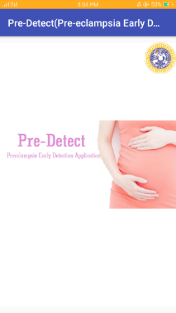

**Gambar 2.** *Graphical Unit Interface* Menu *Splashscreen*

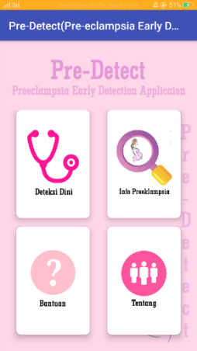

**Gambar 3** *Graphical User Interface* Menu Utama

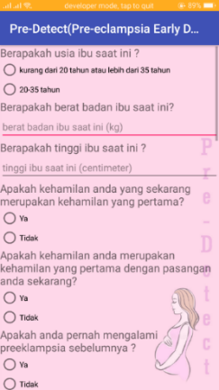

**Gambar 4**. *Graphical User Interface* Menu Deteksi

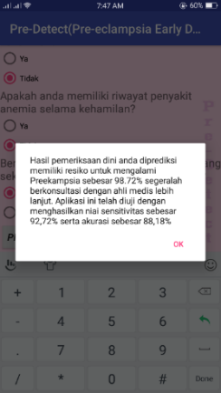

**Gambar 5** *Graphical User Interface* Alert Dialog Hasil Deteksi

Pada penelitian ini metode yang digunakan sebagai penarikan kesimpulan probabilitas deteksi preeklampsia yang digunakan adalah metode Dempster Shafer. Komputasi yang digunakan berdasarkan pada nilai-nilai dari basis pengetahuan yang telah didiskusikan dengan pakar. Nilai yang digunakan adalah nilai *belief* dan *plausability* seperti yang telah tercantum pada tabel. Perhitungan dempster shafer menggunakan persamaan .

Pada penelitian ini digunakan metode Dempster Shafer untuk memprediksi resiko preeklampsia yang diklasifikasikan ke dalam 2 kategori, yaitu beresiko mengalami preeklampsia serta tidak beresiko mengalami preeklampsia. Pada penelitian ini digunakan 110 data yang terdiri dari 55 data pasien preekampsia serta 55 data pasien non preeklampsia

Dalam penelitian ini didapatkan nilai spesifitas sebesar 83,63%, nilai sensitivitas yang didapatkan adalah sebesar 92,72%, nilai Positive Predictve Value dari aplikasi ini adalah sebesar 85% , nilai Negative Predictve Value dari aplikasi ini adalah sebesar 92%, serta nilai akurasi dari keseluruhan yang data adalah sebesar 88,18% .

Dari 55 data pasien preeklampsia menunjukkan 4 data yang tidak sesuai , setelah dianalisis didapatkan bahwa 2 data yang diuji dengan menggunakan aplikasi menunjukkan bahwa pasien tidak memiliki resiko untuk mengalami preeklampsia, namun dari data didapati bahwa pasien memiliki riwayat hipertensi selama kehamilan, dimana riwayat hipertensi memiliki nilai belief yang cukup tinggi yaitu 0,8 karena hipertensi merupakan salah satu faktor resiko yang sangat mempengaruhi kejadian preeklampsia. Sedangkan 1 pasien lainnya menunjukkan bahwa pasien memiliki riwayat preeklampsia pada kehamilan yang sebelumnya, berdasarkan nilai belief yang diberikan oleh pakar adalah sebesar 0,7. Hal ini dapat menunjukkan bahwa dengan adanya riwayat preeklampsia menurut pakar dapat memberikan resiko untuk mendapatkan preeklampsia yang lebih tinggi probabilitas nya. Sedangkan untuk 1 pasien yang lain tidak menunjukkan faktor resiko apapun yang mendukung terjadinya preeklampia berdasarkan 16 faktor resiko yang ditentukan. Menurut pakar, hal ini dapat terjadinya dikarenakan dalam rekam medis data data yang dilaporkan kemungkinan tidak lengkap atau tidak tercatat nya hasil data mengenai infeksi-infeksi yang terjadi ketika kehamilan, ataupun dikarenakan dalam proses deteksi aplikasi hanya digunakan data mengenai faktor resiko tanpa menggunakan data dari laboraturium.

Sedangkan, dari 55 data pasien non preeklampsia menunjukkan 9 data yang tidak sesuai , setelah dianalisis didapatkan bahwa hasil yang didapatkan di aplikasi menunjukkan hasil beresiko mengalami preeklampsia, namun dari data rekam medis menunjukkan hasil tidak beresiko. Hasil yang didapatkan dipengaruhi karena beberapa macam faktor resiko pendukung, yang pertama adalah dikarenakan munculnya faktor resiko berupa riwayat keluarga hipertensi, anemia, lama menikah, serta jarak antara kehamilan sekarang serta kehamilan sebelumnya. Hal ini berdasarkan nilai belief yang diberikan oleh pakar hanya dalam rentang 0.4 hingga 0.2 , dimana menurut pakar faktor-faktor ini dianggap mendukung namun memiliki probabilitas pendukungnya yang tidak terlalu tinggi. Sedangkan, terdapat pula faktor resiko pendukung yang menurut beberapa literatur dianggap mendukung untuk resiko namun ketika diterapkan di Indonesia menjadi tidak terlalu beresiko, yaitu usia serta paritas. Hal ini sesuai dengan yang dijelaskan oleh Rozikhan, 2016 bahwa antara primipara serta multipara tidak ada hubungan yang berarti dengan preeklampsia. Hal ini sekaligus membuktikan bahwa efek perlindungan yang didapatkan dari kehamilan sebelumnya tidak terjadi.

Pada uji ini bertujuan untuk menyerahkan aplikasi yang telah dibuat kepada user untuk dilakukan pengujian dan disurvei. Hal tersebut dilakukan untuk mengetahui tingkat kepuasan user pada aplikasi yang telah dibuat. Selain intu juga dapat dijadikan sebagai sarana mencari bug dan meminta saran agar aplikasi menjadi lebih baik. Pada survei kali ini digunakan 5 responden yang merupakan ibu hamil. Dari keseluruhan hasil survei *user satisfication test* didapatkan hasil rata-rata sebesar 8,28. Dalam hasil survei nilai rata-rata untuk masing-masing pertanyaan diatas 8 namun untuk pertanyaan tampilan dari menu info preeklampsia mendapatkan nilai sebesar 7,7, hal ini mungkin disebabkan karena informasi yang berada pada menu informasi preeklampsia kurang lengkap ataupun kurang merinci mengenai preeklampsia serta pencegahannya.

**KESIMPULAN**

Desain dari aplikasi Preeclampsia-DETECT secara keseluruhan menurut survei yang dilakukan berdasarkan uji User Satisfication Test mendapatkan nilai sebesar 8,28 yang dapat diakatakan masuk dalam kategori baik untuk dapat diterima dalam masyarakat. Nilai pengujian sistem pakar yang didapatkan dari aplikasi Pre-Detect untuk masing-masing komponen Sensitivitas, Spesitivitas, Positve Predictive Value(PPV), Negative Predictive Value(NPV) serta akurasi adalah sebesar 92,72%, 83,63%, 85%, 92%, 88,18%

**DAFTAR PUSTAKA**

Bilano, V. L. *et al.* (2014).Risk factors of pre-eclampsia/eclampsia and its adverse outcomes in low- and middle-income countries: A WHO secondary analysis., *PLoS ONE*, 9(3)

BPS.(2015).*Profil Penduduk Indonesia Hasil Supas 2015*. Available at: https://www.bps.go.id.

Brown, T. 2015. *Maternal Mortality Largely Preventable, Large Study Shows.* Diakses pada 9 September 2017. http://www.medscape.com/viewarticle/841357.

Giarratano, J. a. (2005). *Expert Systems ; Principles and Programming.* Boston: PWS Publishing Company.

Jeyabalan, A. (2013).Epidemiology of preeclampsia: Impact of obesity.*Nutrition Reviews*, 71(SUPPL1).

Kementerian Kesehatan RI.(2014).Infodatin Pusat Data dan Informasi Kementerian Kesehatan RI’, *Pusat Data dan Informasi Kementrian Kesehatan RI : Penyebab Kematian Ibu*.Available at: www.depkes.go.id/resources/download/pusdatin/infodatin/infodatin-ibu.pdf.

Kusumadewi, S. (2003). *Artificial Intelegent (Teknik dan Aplikasinya).* Yogyakata. : Penerbit Graha Ilmu.

Lisonkova, S. and Joseph, K. S. (2013).Incidence of preeclampsia: Risk factors and outcomes associated with early-versus late-onset disease. *American Journal of Obstetrics and Gynecology*. Elsevier Inc

Raghupathy, R. (2013).Cytokines as key players in the pathophysiology of preeclampsia.*Medical Principles and Practice*, 22(SUPPL.1).

Trogstad, L., Magnus, P. and Stoltenberg, C. (2011).Pre-eclampsia: Risk factors and causal models. *Best Practice and Research: Clinical Obstetrics and Gynaecology*. Elsevier Ltd, 25(3),